**KOMPAS INDONESIA NEWS CLASSIFICATION USING *CONVOLUTIONAL NEURAL NETWORK***



**Disusun Oleh:**

**Bintang Widya Narendra 220411100037**

**Yudha Nuur Cahyo 220411100052**

**Moh. Samsul Arifin 220411100054**

**PROGRAM STUDI TEKNIK INFORMATIKA**

**JURUSAN TEKNIK INFORMATIKA  
FAKULTAS TEKNIK**

**UNIVERSITAS TRUNOJOYO MADURA**

**2024**

# ABSTRAK

Dalam era digital, klasifikasi berita berperan penting dalam membantu pengguna mengakses informasi yang relevan secara efisien. Penelitian ini bertujuan untuk mengembangkan sistem klasifikasi berita berbahasa Indonesia menggunakan *Convolutional Neural Network* (CNN). Data berita diperoleh dari portal berita Kompas.com dan melalui proses preprocessing seperti tokenisasi, penghapusan *stopword*, dan *stemming*. Selanjutnya, representasi teks dibangun menggunakan metode *Term Frequency-Inverse Document Frequency* (TF-IDF) sebelum dimasukkan ke dalam arsitektur CNN. Arsitektur CNN yang digunakan terdiri dari beberapa lapisan kunci, yaitu Lapisan Konvolusi untuk mengekstraksi fitur-fitur lokal dari teks, Lapisan Penyamplingan untuk mengurangi dimensi spasial, Lapisan Normalisasi Batch untuk mempercepat dan menstabilkan pelatihan, serta Lapisan *Fully Connected* sebagai *classifier*. Hasil pelatihan model CNN menunjukkan akurasi sebesar 99,72% pada data latih dan 65% pada data uji setelah 5 epoch pelatihan. Keberhasilan CNN dalam mengklasifikasikan berita berbahasa Indonesia dengan akurasi yang tinggi menegaskan efektivitas metode *deep learning* ini dalam menangani kompleksitas struktur bahasa Indonesia. Sistem klasifikasi berita berbasis CNN ini diharapkan dapat memberikan manfaat signifikan bagi pengguna dalam mengakses informasi yang lebih terstruktur dan relevan.

**Kata kunci:** Klasifikasi, *Convolutional Neural Network*, *Vector Space Model*, *Term Frequency-Inverse Document Frequency*.

# DAFTAR ISI

ABSTRAK i

DAFTAR ISI ii

DAFTAR GAMBAR iv

DAFTAR TABEL v

BAB I PENDAHULUAN 1

1.1. Latar Belakang 1

1.2. Rumusan Masalah 3

1.2.1. Permasalahan 3

1.2.2. Usulan Solusi 3

1.2.3. Pertanyaan Penelitian 4

1.3. Tujuan dan Manfaat 4

1.3.1. Tujuan Penelitian 4

1.3.2. Manfaat 5

1.4. Batasan-batasan 5

1.5. Sistematika Penulisan 6

BAB II KAJIAN PUSTAKA 8

2.1. Landasan Teori 8

2.1.1. *Vector Space Model* (VSM) 8

2.1.2. *Term Frequency-Inverse Document Frequency* (TF-IDF) 9

2.1.3. *Convolutional Neural Network* 10

2.1.4. *Preprocessing* Teks 11

2.1.5. Evaluasi Kinerja Sistem 12

2.2. Penelitian Terkait 13

BAB III METODE USULAN 15

3.1. *Datasets* 15

3.2. Tahapan Penelitian 15

3.3. Metode yang Digunakan 17

3.4. Rancangan Sistem 18

3.5. Skenario Uji Coba 20

DAFTAR PUSTAKA 21

# DAFTAR GAMBAR

Gambar 2.1 Representasi VSM 8

Gambar 2.2 Diagram Alir Convolutional Neural Network 11

Gambar 2.3 Confusion Matrix 12

Gambar 3.3 Diagram Alir Penelitian 16

Gambar 3.4 Diagram Rancangan Sistem 19

Gambar 3.5 Diagram Rancangan Model 19

# DAFTAR TABEL

Tabel 2.1 Ilustrasi TF-IDF 9

Tabel 2.2 Penelitian Terkait 14

Tabel 3.1 Detail *Dataset* *Crawling* Kompas.com 15

Tabel 3.3 Skenario Uji Coba 20

# BAB I PENDAHULUAN

## Latar Belakang

Dalam era digital, informasi yang tersedia dalam bentuk berita online berkembang sangat pesat, menyentuh hampir setiap aspek kehidupan masyarakat. Berita digital diterbitkan setiap detik oleh berbagai portal berita dan menjadi sumber utama informasi bagi pembaca. Namun, dengan jumlah informasi yang begitu besar, pengguna seringkali kesulitan untuk menemukan berita yang relevan dengan minat mereka. Mereka mungkin hanya tertarik pada kategori tertentu seperti politik, teknologi, atau olahraga. Tanpa sistem klasifikasi yang tepat, pengguna harus menghabiskan waktu lebih banyak untuk memilah informasi yang diperlukan. Oleh karena itu, pengembangan teknologi klasifikasi berita yang efisien sangat penting agar pengguna dapat lebih mudah menemukan informasi yang sesuai dengan kebutuhan mereka [1][2].

Kompas.com, salah satu portal berita terbesar di Indonesia, memiliki peran krusial dalam menyediakan berita dengan berbagai topik yang beragam. Portal ini menyajikan ribuan artikel setiap harinya yang mencakup berita politik, ekonomi, teknologi, hingga gaya hidup. Namun, dengan semakin berkembangnya jumlah konten, tantangan utama yang muncul adalah bagaimana cara mengelompokkan berita-berita tersebut agar mudah diakses oleh pengguna sesuai dengan preferensi mereka. Data berita dari Kompas tidak hanya memiliki variasi topik, tetapi juga kaya dengan perbedaan gaya penulisan, panjang artikel, dan kompleksitas bahasa, yang menambah kesulitan dalam pengembangan sistem klasifikasi [3][4].

Bahasa Indonesia yang digunakan dalam berita Kompas memiliki struktur morfologi yang kompleks dengan banyak imbuhan dan variasi kosakata. Hal ini menjadi tantangan tersendiri dalam pengolahan bahasa alami (*Natural Language Processing*). Untuk mempersiapkan data teks sebelum digunakan dalam model klasifikasi, berbagai teknik *preprocessing* perlu dilakukan, seperti tokenisasi, *stemming*, dan penghapusan *stopword*. Salah satu metode yang umum digunakan dalam klasifikasi teks adalah *Logistic Regression*, yang meskipun sederhana, tetap terbukti efektif dalam mengklasifikasikan teks, termasuk berita berbahasa Indonesia. Metode ini menawarkan keseimbangan yang baik antara kesederhanaan, efisiensi, dan interpretabilitas yang tinggi, karena koefisien regresi yang dihasilkan dapat memberikan wawasan mengenai pentingnya setiap fitur dalam menentukan kategori berita [5].

Namun, meskipun *Logistic Regression* efektif untuk tugas klasifikasi teks tertentu, metode ini memiliki keterbatasan ketika menangani data yang lebih kompleks dan hubungan antar kata yang lebih dalam. Di sinilah *Convolutional Neural Network* (CNN) muncul sebagai solusi yang menjanjikan. CNN, yang pada awalnya dikembangkan untuk pemrosesan citra, kini telah berhasil diterapkan dalam berbagai tugas pengolahan bahasa alami, termasuk klasifikasi teks. CNN dapat secara otomatis mengekstraksi fitur-fitur penting dalam teks dan mengenali pola lokal yang mungkin tidak dapat dideteksi oleh model tradisional. Dengan demikian, CNN mampu menghasilkan model klasifikasi yang lebih akurat dalam menangani kompleksitas dan keberagaman teks, seperti yang sering ditemukan pada berita Indonesia [6][7].

CNN bekerja dengan cara mengonvolusi teks menggunakan berbagai filter atau kernel untuk mengekstrak pola spasial yang ada dalam teks. Proses ini memungkinkan CNN untuk menangkap hubungan antar kata yang berdekatan, yang penting dalam memahami makna konteks berita. Berbeda dengan metode tradisional seperti *Logistic Regression*, yang memerlukan representasi teks dalam bentuk vektor fitur secara eksplisit, CNN mampu mengekstraksi fitur secara otomatis dari data mentah tanpa memerlukan representasi manual yang rumit. Hal ini menjadikan CNN lebih fleksibel dalam menangani variasi dan ketidakpastian dalam teks berita yang panjang dan beragam [7].

Sejumlah penelitian sebelumnya telah membandingkan *Logistic Regression* dengan metode pembelajaran mendalam lainnya seperti CNN dan *Long Short-Term Memory* (LSTM). Hasil penelitian menunjukkan bahwa CNN dapat memberikan akurasi yang lebih tinggi dalam klasifikasi berita Indonesia. Sebagai contoh, sebuah penelitian yang dilakukan oleh Ramdhani et al. (2020) menunjukkan bahwa CNN dapat mencapai akurasi sebesar 90,74% dalam klasifikasi berita Indonesia. Meskipun demikian, penggunaan CNN memerlukan sumber daya komputasi yang lebih besar, sehingga dapat menjadi kurang efisien untuk aplikasi dengan keterbatasan sumber daya [1]. Di sisi lain, *Logistic Regression* memiliki keunggulan dalam hal efisiensi komputasi dan lebih mudah diimplementasikan pada sistem dengan kapasitas terbatas.

Sementara CNN menunjukkan akurasi yang lebih tinggi, Logistic Regression tetap menjadi pilihan yang solid untuk banyak aplikasi karena efisiensinya dalam penggunaan sumber daya dan kemampuannya untuk memberikan interpretasi yang jelas mengenai peran fitur dalam keputusan klasifikasi. Koefisien yang dihasilkan oleh model Logistic Regression dapat digunakan untuk mengevaluasi seberapa penting setiap kata dalam menentukan kategori berita, sehingga mempermudah pemahaman dan penyesuaian model sesuai dengan kebutuhan aplikasi tertentu. Meskipun demikian, CNN menunjukkan kemampuan yang lebih unggul dalam menangani data teks yang lebih kompleks, di mana hubungan antar kata yang jauh lebih kuat, serta pola yang lebih halus, perlu dipahami [8].

Berdasarkan pemahaman ini, penelitian ini bertujuan untuk mengembangkan sistem klasifikasi berita menggunakan CNN, dengan fokus pada berita berbahasa Indonesia dari Kompas.com. Diharapkan bahwa dengan menggunakan CNN, sistem klasifikasi dapat mengatasi tantangan yang ada, seperti variasi dalam panjang artikel, gaya penulisan, dan kompleksitas bahasa. Selain itu, penelitian ini juga akan mengeksplorasi penggunaan teknik preprocessing seperti tokenisasi, penghapusan *stopword*, dan *stemming* untuk meningkatkan performa model dalam mengklasifikasikan berita secara lebih akurat dan efisien [9]. Dengan penerapan CNN yang lebih mendalam, diharapkan dapat meningkatkan akurasi sistem klasifikasi berita, memberikan pengalaman yang lebih baik bagi pengguna dalam menemukan berita yang relevan sesuai dengan minat mereka.

## Rumusan Masalah

### Permasalahan

Portal berita Kompas.com menghadapi tantangan besar dalam mengelola dan menyajikan informasi kepada jutaan pembacanya setiap hari. Dengan ribuan artikel yang diterbitkan dalam berbagai topik seperti politik, teknologi, olahraga, dan hiburan, pengguna sering kesulitan menyaring berita yang relevan di antara lautan informasi. Hal ini membuat pengalaman membaca menjadi kurang optimal, terutama ketika pengguna membutuhkan informasi spesifik dalam waktu singkat.

Selain itu, bahasa Indonesia yang digunakan dalam berita Kompas memiliki struktur kompleks dengan banyak imbuhan, sinonim, dan variasi kosakata. Kompleksitas ini menyulitkan sistem klasifikasi berita dalam mengidentifikasi topik secara akurat. Akibatnya, proses pengelompokan berita menjadi kurang efisien, yang berdampak pada kesulitan pengguna dalam menemukan berita yang sesuai dengan minat mereka. Tanpa model klasifikasi yang tepat, penyajian konten menjadi tidak terstruktur, memperlambat proses pencarian informasi dan mengurangi kepuasan pengguna.

### Usulan Solusi

Untuk mengatasi permasalahan dalam klasifikasi berita pada portal Kompas.com, penelitian ini mengusulkan pengembangan sistem klasifikasi berbasis *Convolutional Neural Network* (CNN) dengan mengintegrasikan dua metode utama dalam tahap preprocessing data, yaitu *Vector Space Model* (VSM) dan *Term Frequency-Inverse Document Frequency* (TF-IDF).

VSM akan digunakan untuk merepresentasikan teks dalam bentuk vektor, yang memungkinkan setiap artikel berita diubah menjadi representasi numerik berdasarkan frekuensi kemunculan kata. Pendekatan ini memudahkan pengolahan data teks, karena mengubah dokumen menjadi format yang dapat dihitung dan dianalisis. Selanjutnya, TF-IDF digunakan untuk memberikan bobot pada setiap kata dalam dokumen, sehingga kata-kata yang lebih signifikan dalam membedakan kategori berita akan memiliki bobot yang lebih tinggi. Kombinasi VSM dan TF-IDF bertujuan untuk mengurangi pengaruh kata-kata umum yang tidak relevan (*stopwords*) dan memperkuat pengaruh kata-kata kunci yang lebih informatif.

Setelah data diproses dengan VSM dan TF-IDF, model *CNN* akan digunakan untuk melakukan klasifikasi berita. CNN dikenal karena kemampuannya untuk mengekstrak fitur otomatis dari data mentah tanpa perlu pengolahan manual yang rumit. Dalam konteks teks, CNN akan mengonvolusi urutan kata dalam berita menggunakan beberapa filter untuk mengenali pola-pola lokal dan hubungan antar kata yang penting dalam setiap kategori berita. CNN juga dapat menangkap dependensi jarak jauh antar kata yang relevan dalam kalimat atau paragraf, yang mungkin tidak dapat diidentifikasi dengan baik oleh model-model lain yang lebih sederhana. CNN juga lebih efektif dalam menangani data besar dan kompleks yang sering muncul dalam artikel berita.

### Pertanyaan Penelitian

1. Bagaimana implementasi *Vector Space Model* (VSM) dan *Term Frequency-Inverse Document Frequency* (TF-IDF) dapat meningkatkan kualitas representasi teks berita berbahasa Indonesia?
2. Seberapa efektif *Convolutional Neural Network* dalam mengklasifikasikan berita dari Kompas.com berdasarkan kategori tertentu?
3. Bagaimana preprocessing teks seperti tokenisasi, stemming, dan penghapusan stopword memengaruhi akurasi model klasifikasi?

## Tujuan dan Manfaat

### Tujuan Penelitian

1. Mengetahui implementasi *Vector Space Model* (VSM) dan *Term Frequency-Inverse Document Frequency* (TF-IDF) dalam meningkatkan kualitas representasi teks berita berbahasa Indonesia untuk mendukung proses klasifikasi.
2. Mengetahui evaluasi efektivitas model *Convolutional Neural Network* dalam mengklasifikasikan berita dari Kompas.com berdasarkan kategori tertentu.
3. Mengetahui pengaruh preprocessing teks, termasuk tokenisasi, *stemming*, dan penghapusan *stopword*, terhadap akurasi model klasifikasi dalam memproses data teks berita.

### Manfaat

1. Manfaat bagi peneliti

Memberikan kontribusi terhadap pengembangan metode klasifikasi teks berbahasa Indonesia, khususnya dalam pemanfaatan *Vector Space Model* (VSM) dan *Term Frequency-Inverse Document Frequency* (TF-IDF).

Menyediakan referensi bagi penelitian lanjutan dalam pengembangan model klasifikasi berita berbasis *Convolutional Neural Network* yang lebih efisien dan akurat.

1. Manfaat bagi penerbit berita
2. Mempermudah proses pengelompokan berita secara otomatis berdasarkan kategori tertentu, sehingga konten dapat disajikan dengan lebih terstruktur.
3. Meningkatkan efisiensi dalam manajemen konten dan distribusi berita yang relevan kepada pembaca.
4. Manfaat bagi pencari berita
5. Membantu pembaca menemukan berita yang sesuai dengan minat mereka secara cepat dan efisien.
6. Meningkatkan pengalaman pengguna dengan memberikan akses ke berita yang lebih relevan dan terorganisir.

## Batasan-batasan

Batasan-batasan pada penelitian ini adalah sebagai berikut:

1. Penelitian ini menggunakan data berita yang diambil dari portal Kompas.com dengan kategori tertentu, sebanyak 25 kategori berita. Dataset terbatas pada periode waktu tertentu untuk menjaga konsistensi data.
2. Penelitian ini hanya berfokus pada teks berita berbahasa Indonesia. Penerapan model untuk teks dalam bahasa lain tidak menjadi bagian dari ruang lingkup penelitian.
3. Model klasifikasi yang digunakan dalam penelitian ini adalah Logistic Regression.
4. Evaluasi performa model hanya dilakukan menggunakan metrik akurasi, presisi, *recall*, dan *F1-score*. Metrik lain seperti ROC-AUC atau *log loss* tidak disertakan dalam analisis.

## Sistematika Penulisan

Sistematika penulisan proposal skripsi ini memiliki urutan penyajian sebagai berikut:

**BAB I PENDAHULUAN**

Bab ini berisi subbab latar belakang, permasalahan, usulan solusi, pertanyaan penelitian, tujuan penelitian, manfaat, serta batasan-batasan penelitian.

**BAB II TINJAUAN PUSTAKA**

Bab ini terdiri dari 2 subbab yaitu landasan teori dan penelitian terkait. Subbab landasan teori menjabarkan mengenai konsep dasar seperti *Vector Space Model* (VSM), *Term Frequency-Inverse Document Frequency* (TF-IDF), *Convolutional Neural Network*, metode *preprocessing* teks dalam klasifikasi berita, dan teknik evaluasi (*confusion matrix*). Subbab penelitian terkait memuat rangkuman penelitian-penelitian terdahulu yang digunakan sebagai referensi penelitian ini.

**BAB III METODE USULAN**

Bab ini merincikan tahapan yang dilakukan dalam penelitian, yang meliputi pengumpulan data berita dari Kompas.com, *preprocessing* data, penerapan model klasifikasi menggunakan *Convolutional Neural Network*, dan evaluasi model. Setiap tahapan dijelaskan dalam subbab terpisah untuk memberikan gambaran mendetail tentang proses penelitian.

**BAB IV HASIL DAN PEMBAHASAN**

Bab ini memaparkan hasil implementasi model dan evaluasi kinerjanya. Hasil pengujian disajikan dalam bentuk tabel, grafik, dan analisis. Pembahasan dilakukan untuk menjelaskan keterkaitan antara hasil yang diperoleh dengan tujuan penelitian.

**BAB V PENUTUP**

Bab ini berisi kesimpulan dari hasil pelaksanaan penelitian dan menjawab pertanyaan penelitian. Bab ini juga berisi saran yang dapat digunakan untuk penelitian selanjutnya.

**DAFTAR PUSTAKA**

Daftar pustaka berisi daftar referensi yang digunakan dalam penyusunan proposal ini.

# BAB II KAJIAN PUSTAKA



## Landasan Teori

### *Vector Space Model* (VSM)

*Vector Space Model* (VSM) adalah salah satu metode representasi teks dalam bentuk vektor numerik yang digunakan dalam pengolahan bahasa alami (Natural Language Processing) dan pemrosesan informasi. VSM mengonversi teks, seperti dokumen atau kalimat, menjadi vektor di ruang multidimensi, di mana setiap dimensi dalam ruang tersebut mewakili kata atau istilah unik dalam kumpulan dokumen. Setiap dimensi dalam vektor diberi nilai yang menunjukkan frekuensi kemunculan kata dalam dokumen tertentu. Dengan VSM, teks dapat diolah menjadi bentuk numerik sehingga bisa diproses oleh model klasifikasi atau model berbasis statistik lainnya.

Dalam VSM, dokumen teks direpresentasikan sebagai vektor kata-kata unik yang disebut *term* atau *fitur*. Misalnya, jika kumpulan dokumen memiliki tiga kata unik "politik", "ekonomi", dan "teknologi", maka setiap dokumen dalam kumpulan tersebut akan direpresentasikan sebagai vektor dalam ruang tiga dimensi dengan setiap dimensi mewakili salah satu dari ketiga kata tersebut. Nilai setiap dimensi biasanya diisi berdasarkan *Term Frequency* (TF), yaitu seberapa sering suatu kata muncul dalam dokumen tertentu.

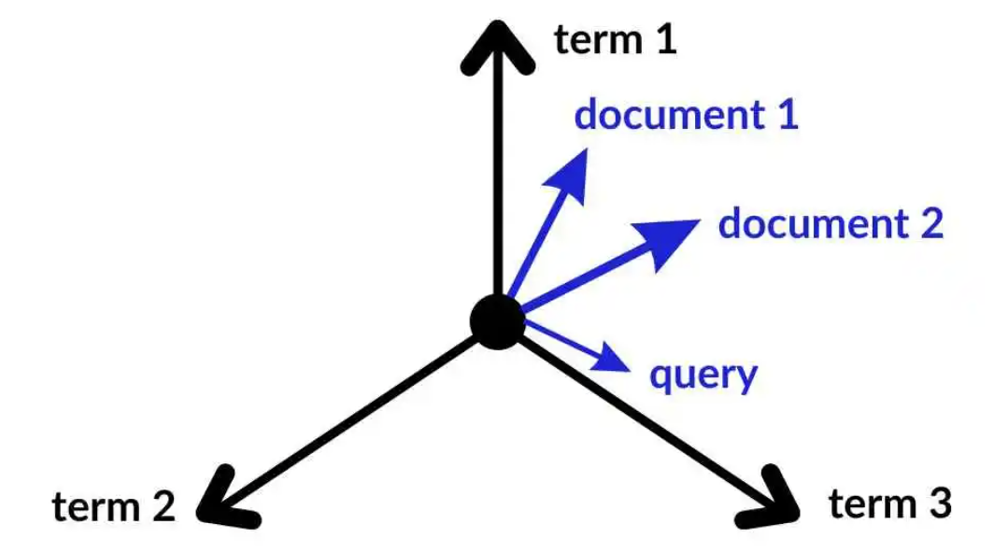

Gambar 2.1 Representasi VSM

Setiap dokumen diwakili sebagai vektor dalam ruang tiga dimensi berdasarkan frekuensi kemunculan kata, dan pengukuran kesamaan antar dokumen dilakukan dengan menghitung sudut antar vektor.

Salah satu kegunaan utama VSM adalah untuk mengukur kesamaan antar dokumen. Metode yang umum digunakan dalam VSM adalah *cosine similarity*, yang mengukur sudut antara dua vektor dalam ruang multidimensi. Nilai *cosine similarity* berkisar antara 0 dan 1, di mana nilai yang lebih tinggi menunjukkan kesamaan yang lebih besar antara dua dokumen. Rumus untuk mencari *cosine similarity* adalah sebagai berikut.

$$Cosine Similarity= \frac{\vec{A}.\vec{B}}{\left|\vec{A}\right|×\left|\vec{B}\right|}$$

Dimana $\left|\vec{A}\right|$ adalah vektor dokumen *x* dan $\left|\vec{B}\right|$ adalah vektor dokumen *y*.

### *Term Frequency-Inverse Document Frequency* (TF-IDF)

*Term Frequency-Inverse Document Frequency* (TF-IDF) adalah metode pembobotan yang digunakan dalam pemrosesan teks untuk menilai pentingnya suatu kata dalam dokumen tertentu relatif terhadap kumpulan dokumen. TF-IDF menggabungkan dua konsep utama: *Term Frequency* (TF), yang mengukur seberapa sering suatu kata muncul dalam dokumen, dan *Inverse Document Frequency* (IDF), yang menilai seberapa jarang kata tersebut muncul di seluruh koleksi dokumen. Kombinasi keduanya memberikan bobot yang lebih tinggi pada kata-kata yang signifikan dalam membedakan dokumen, serta mengurangi bobot kata-kata umum seperti *stopwords*.

Nilai TF-IDF dihitung dengan rumus sebagai berikut:

$$TF-IDF(t,d)=TF(t,d)×IDF(t)$$

Term Frequency (TF):

$$TF\left(t,d\right)=\frac{f_{t,d}}{N_{d}}$$

Di mana:

$f_{t,d}$ adalah frekuensi kemunculan kata *t* dalam dokumen *d*. Sedangkan $N_{d}$ merupakan total jumlah kata dalam dokumen *d*.

Inverse Document Frequency (IDF):

$$IDF\left(t\right)=\log\left(\frac{N}{1+n_{t}}\right)$$

Di mana:

*N* merupakan total jumlah dokumen dalam koleksi, $n_{t}$ jumlah dokumen yang mengandung kata *t*, dan penambahan 1 bertujuan untuk menghindari pembagian dengan nol.

Tabel 2.1 Ilustrasi TF-IDF

|  |  |  |  |
| --- | --- | --- | --- |
| **Kata** | **Dokumen 1** | **Dokumen 2** | **Dokumen 3** |
| Politik | 0 | 0 | 0 |
| Ekonomi | 0.477 | 0 | 0.176 |
| Teknologi | 0 | 0.477 | 0.176 |

Tabel 2.1 menunjukkan bagaimana TF-IDF bekerja dengan memberikan bobot yang berbeda pada setiap kata dalam dokumen. Setiap kolom mewakili satu dokumen, sedangkan setiap baris mewakili kata-kata unik yang muncul dalam koleksi dokumen. Bobot TF-IDF memperhitungkan frekuensi kemunculan kata dalam dokumen serta distribusinya di seluruh koleksi.

### *Convolutional Neural Network*

*Convolutional Neural Network* (CNN) adalah salah satu jenis arsitektur *deep learning* yang secara luas digunakan dalam berbagai aplikasi, terutama di bidang pengolahan citra digital dan penglihatan mesin. CNN terinspirasi oleh struktur dan fungsi visual korteks pada otak manusia, yang secara efektif dapat menangkap fitur spasial dari gambar.

Arsitektur dasar CNN terdiri dari beberapa lapisan kunci, yaitu Lapisan Konvolusi (Convolutional Layer), Lapisan Penyamplingan (Pooling Layer), dan Lapisan *Fully Connected*. Lapisan Konvolusi menggunakan operasi konvolusi untuk mengekstraksi fitur-fitur lokal dari input, seperti tepi, bentuk, dan tekstur. Lapisan Konvolusi biasanya diikuti oleh fungsi aktivasi non-linier seperti ReLU (Rectified Linear Unit) untuk menambahkan sifat non-linearitas ke dalam jaringan.

Lapisan Penyamplingan bertujuan untuk mengurangi dimensi spasial dari peta fitur, sehingga mengurangi kompleksitas komputasi dan jumlah parameter yang harus dipelajari. Operasi penyamplingan yang umum digunakan adalah *max pooling* dan *average pooling*. Setelah lapisan konvolusi dan penyamplingan, lapisan *fully connected* bertindak sebagai *classifier* yang menggabungkan fitur-fitur yang telah diekstraksi untuk menghasilkan prediksi kelas.

Selain itu, arsitektur CNN juga dapat memanfaatkan Lapisan Normalisasi Batch (Batch Normalization) untuk mempercepat proses pelatihan dan meningkatkan stabilitas model dengan melakukan normalisasi batch data. Secara umum, arsitektur CNN terdiri dari beberapa blok yang berulang, masing-masing terdiri dari lapisan konvolusi, lapisan penyamplingan, dan lapisan aktivasi. Blok-blok ini diikuti oleh satu atau lebih lapisan fully connected di akhir jaringan. Berikut ini untuk diagram alir dari CNN.

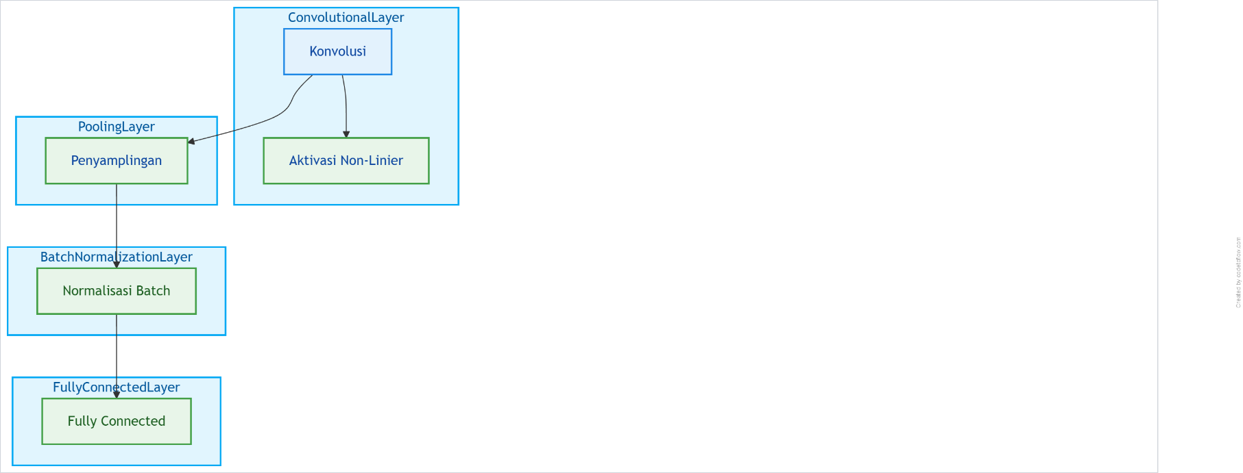

Gambar 2.2 Diagram Alir Convolutional Neural Network

### *Preprocessing* Teks

*Preprocessing* teks adalah serangkaian langkah yang dilakukan untuk mempersiapkan data teks sebelum digunakan dalam model klasifikasi. Proses ini bertujuan untuk membersihkan data, menyederhanakan struktur teks, dan merepresentasikannya dalam format yang dapat dipahami oleh model. Dalam penelitian ini, *preprocessing* diterapkan pada data berita dari Kompas.com untuk memastikan model klasifikasi bekerja secara optimal.

Langkah pertama dalam *preprocessing* adalah tokenisasi, yaitu memecah teks menjadi unit-unit kecil yang disebut token. Setiap token mewakili kata atau unit linguistik lain yang relevan dalam dokumen. Sebagai contoh, kalimat "Berita terbaru hari ini" akan diubah menjadi ["Berita", "terbaru", "hari", "ini"]. Setelah tokenisasi, langkah berikutnya adalah penghapusan *stopwords*. *Stopwords* merupakan kata-kata umum seperti "dan", "yang", atau "di" yang sering muncul dalam teks tetapi memiliki nilai informasi yang rendah. Menghapus *stopwords* membantu mengurangi dimensi data dan membuat model lebih fokus pada kata-kata yang bermakna.

Proses penting lainnya adalah *stemming*, yang mengubah kata-kata menjadi bentuk dasarnya. Misalnya, kata-kata seperti "berlari" dan "berlarian" akan diubah menjadi "lari". Langkah ini bertujuan untuk menyederhanakan variasi kata sehingga model dapat mengenali konsep yang sama tanpa terganggu oleh perbedaan bentuk kata. Selain itu, semua huruf dalam teks diubah menjadi huruf kecil (*lower casing*) untuk menghindari perbedaan yang disebabkan oleh kapitalisasi. Karakter khusus seperti tanda baca dan angka juga dihapus karena tidak relevan dalam proses klasifikasi berita.

*Preprocessing* teks memiliki manfaat signifikan dalam meningkatkan kinerja model. Proses ini membantu mengurangi dimensi data, meningkatkan akurasi dengan menyajikan pola yang lebih konsisten, serta mempercepat waktu komputasi karena model bekerja dengan data yang lebih bersih dan terstruktur. Sebagai contoh, kalimat asli seperti "Berita terbaru hari ini: Presiden akan melakukan kunjungan kerja ke luar negeri!" setelah melalui *preprocessing* akan menjadi "berita baru presiden laku kunjung kerja luar negeri". Teks yang telah diproses ini kemudian digunakan sebagai input untuk model klasifikasi, seperti *Convolutional Neural Network*, guna meningkatkan efisiensi dan akurasi prediksi kategori berita.

### Evaluasi Kinerja Sistem

Evaluasi kinerja sistem Logistic Regression dilakukan dengan menggunakan beberapa metrik standar yang mampu memberikan gambaran komprehensif tentang performa sistem. *Precision* merupakan metrik yang mengukur akurasi prediksi positif, dihitung dengan membagi jumlah prediksi benar (*True Positive*) dengan total prediksi positif (*True Positive + False Positive*). *Recall* mengukur kemampuan sistem dalam mendeteksi entitas yang relevan, dihitung dengan membagi *True Positive* dengan jumlah total entitas yang seharusnya terdeteksi (*True Positive + False Negative*).

*F1-Score* menjadi metrik yang menyeimbangkan *trade-off* antara *precision* dan *recall*, dihitung sebagai rata-rata harmonik dari kedua metrik tersebut dengan rumus sebagai berikut.

$F1=2×(Precision ×Recall)/(Precision+Recall)$

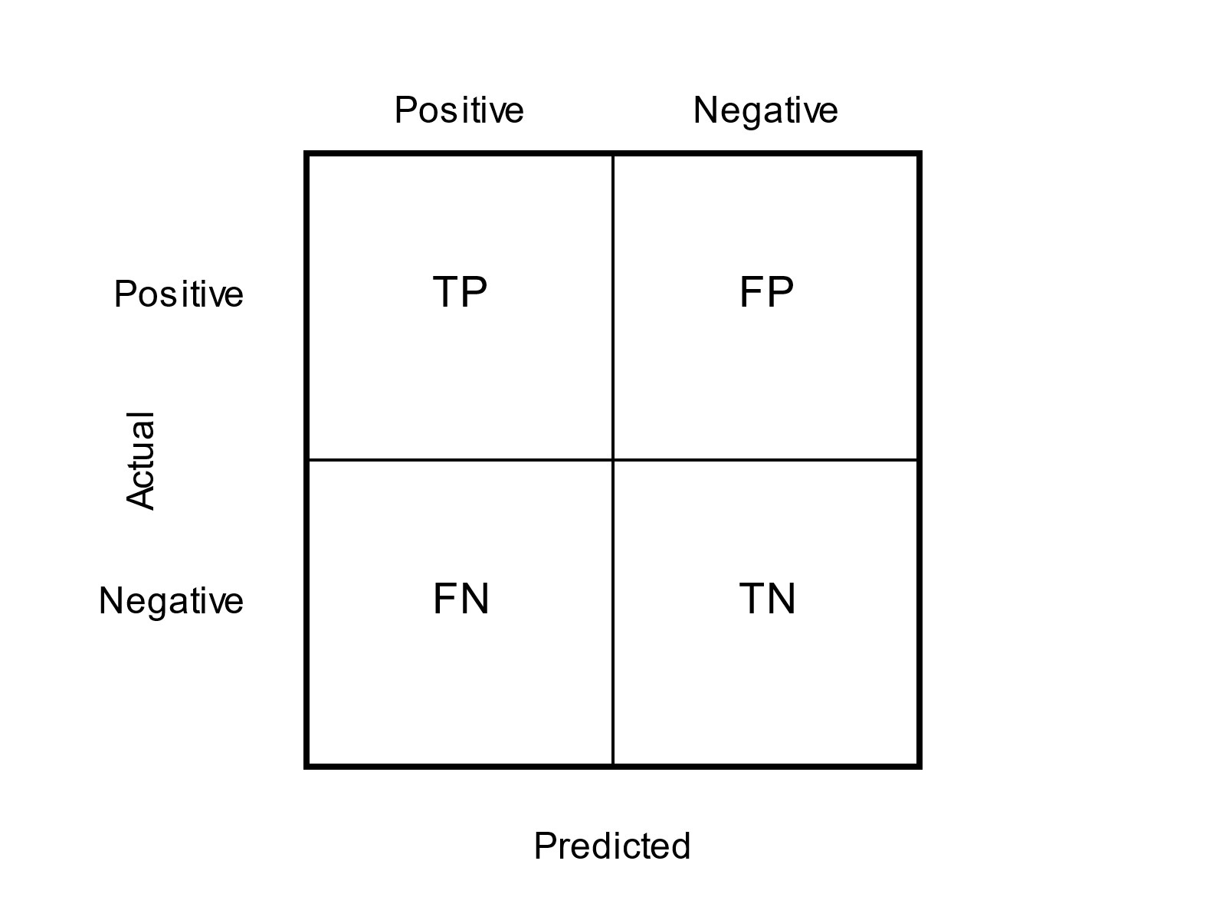

Gambar 2.3 Confusion Matrix

Untuk analisis yang lebih detail, *confusion matrix* digunakan untuk memvisualisasikan performa sistem dengan menampilkan distribusi prediksi benar dan salah dalam format matriks 2×2, yang memuat informasi *True Positive* (TP), *True Negative* (TN), *False Positive* (FP), dan *False Negative* (FN). Metrik-metrik ini secara kolektif memberikan pemahaman menyeluruh tentang kelebihan dan keterbatasan sistem dalam mengidentifikasi jenis berita.

## Penelitian Terkait

Penelitian mengenai klasifikasi teks, khususnya dalam konteks berita berbahasa Indonesia, telah banyak dilakukan menggunakan berbagai metode. Ramdhani dkk. [1] mengembangkan model berbasis *Convolutional Neural Network* (CNN) untuk klasifikasi berita Indonesia. Model ini berhasil mencapai akurasi tinggi sebesar 90,74%, menunjukkan potensi besar CNN dalam menangani tugas klasifikasi berita yang kompleks. Namun, model berbasis pembelajaran mendalam seperti CNN membutuhkan sumber daya komputasi yang besar, sehingga tidak selalu cocok untuk aplikasi dengan keterbatasan infrastruktur.

Nurhayati dkk. [2] menggunakan *Logistic Regression* untuk analisis sentimen ulasan film Indonesia. Dengan memanfaatkan pembobotan TF-IDF, model ini mencapai akurasi 86,5%. Studi ini menunjukkan bahwa *Logistic Regression*, meskipun sederhana, dapat memberikan hasil yang kompetitif dalam analisis teks, terutama jika didukung oleh preprocessing yang baik.

Selain itu, Akbar dan Wijaya [3] menerapkan *Logistic Regression* untuk klasifikasi dokumen menggunakan TF-IDF sebagai representasi fitur. Penelitian mereka mencapai akurasi 88%, mengindikasikan efektivitas *Logistic Regression* dalam tugas klasifikasi berbasis teks. Sebagai perbandingan, Kurniawan [4] menggunakan *Support Vector Machine* (SVM) untuk klasifikasi berita dan berhasil mencapai akurasi 89,5%. SVM, seperti *Logistic Regression*, dikenal mampu menangani data teks dengan baik, meskipun SVM cenderung membutuhkan lebih banyak waktu komputasi pada dataset besar.

Penelitian lain oleh Sugiono dan Santoso [5] membahas deteksi spam pada email menggunakan *Logistic Regression*. Dengan *preprocessing* sederhana, model mereka mencapai akurasi 85%, membuktikan fleksibilitas *Logistic Regression* dalam berbagai domain pengolahan teks.

Berdasarkan tinjauan penelitian terkait, dapat disimpulkan bahwa *Logistic Regression* dan metode lainnya seperti CNN dan SVM telah diterapkan secara luas dalam berbagai konteks klasifikasi teks. Meskipun *Logistic Regression* lebih sederhana, hasil yang dicapai menunjukkan bahwa model ini tetap mampu bersaing dengan metode yang lebih kompleks. Tabel 2.2 di bawah ini merangkum beberapa penelitian yang relevan dengan topik klasifikasi teks, khususnya dalam konteks berita dan analisis sentimen.

Tabel 2.2 Penelitian Terkait

|  |  |  |  |  |
| --- | --- | --- | --- | --- |
| **No** | **Peneliti, Tahun** | **Permasalahan** | **Model/Solusi** | **Hasil** |
| 1 | Ramdhani et al., 2020 | Klasifikasi berita berbahasa Indonesia dengan berbagai topik. | *Convolutional Neural Network* (CNN) | CNN mencapai akurasi hingga 90,74% dalam klasifikasi berita. |
| 2 | Nurhayati et al., 2019 | Analisis sentimen ulasan film Indonesia. | *Logistic Regression* dengan *TF-IDF* | *Logistic Regression* menghasilkan akurasi 86,5% dalam analisis sentimen. |
| 3 | Akbar dan Wijaya, 2020 | Klasifikasi dokumen berdasarkan kategori tertentu. | *Logistic Regression* dengan *TF-IDF* | Model mencapai akurasi 88% dalam klasifikasi dokumen. |
| 4 | Rahmawati, 2019 | Pengelompokan dokumen teks menggunakan *Logistic Regression* | *Logistic Regression* dengan *TF-IDF* | Akurasi mencapai 87,3% dalam klasifikasi dokumen. |
| 5 | Firmansyah, 2021 | Klasifikasi topik pada data media sosial | *Logistic Regression* dengan *TF-IDF* | Model menghasilkan akurasi 84% dalam klasifikasi topik media sosial. |
| 6 | Kurniawan, 2019 | Klasifikasi berita berbahasa Indonesia dengan berbagai topik | *Support Vector Machine* (SVM) | SVM mencapai akurasi 89,5% dalam klasifikasi berita. |
| 7 | Sugiono dan Santoso, 2020 | Deteksi spam pada email menggunakan *Logistic Regression* | *Logistic Regression* | Model mendeteksi spam dengan akurasi 85%. |
| 8 | Ananda, 2020 | Perbandingan *Logistic Regression* dan *Neural Networks* untuk klasifikasi teks | *Logistic Regression* dan *Neural Networks* | *Logistic Regression* memberikan hasil yang kompetitif dibandingkan *Neural Networks*. |

# BAB III METODE USULAN



## *Datasets*

*Dataset* yang digunakan dalam penelitian ini diperoleh melalui proses *crawling* dari portal berita Kompas.com pada laman indeks berita (<https://indeks.kompas.com>). Dataset ini berisi artikel berita dari berbagai kategori seperti politik, teknologi, otomotif, dan money, yang diterbitkan sepanjang tahun 2024. Data mencakup informasi penting seperti judul berita, isi berita, tanggal publikasi, dan kategori.

*Dataset* ini terdiri dari 12.000 artikel berita dengan masing-masing artikel dilabeli sesuai dengan kategori topiknya. *Dataset* dipilih karena relevansinya dalam penelitian klasifikasi berita, serta mencerminkan beragam gaya penulisan dan topik yang umum dalam media berita di Indonesia. *Dataset* ini merupakan hasil *crawling* menggunakan pustaka Python seperti *BeautifulSoup* dan *Requests*. Artikel yang terkumpul telah melalui proses pembersihan untuk menghilangkan elemen yang tidak relevan seperti iklan dan tautan internal.

Tabel 3.1 Detail *Dataset* *Crawling* Kompas.com

|  |  |  |  |
| --- | --- | --- | --- |
| **No** | **Nama Kolom** | **Tipe Data** | **Deskripsi** |
| 1 | No | Integer | Nomor unik yang mengidentifikasi setiap artikel berita |
| 2 | Judul Berita | String | Judul artikel yang menggambarkan isi utama berita |
| 3 | Isi Berita | Text | Konten utama artikel berita yang memuat informasi lengkap |
| 4 | Tanggal Berita | Date | Tanggal ketika artikel berita diterbitkan di Kompas.com |
| 5 | Kategori Berita | String | Kategori topik berita seperti politik, teknologi, olahraga, dll. |

## Tahapan Penelitian

Alur dari penelitian yang akan dilakukan dapat dilihat pada diagram alir pada Gambar 3.1.

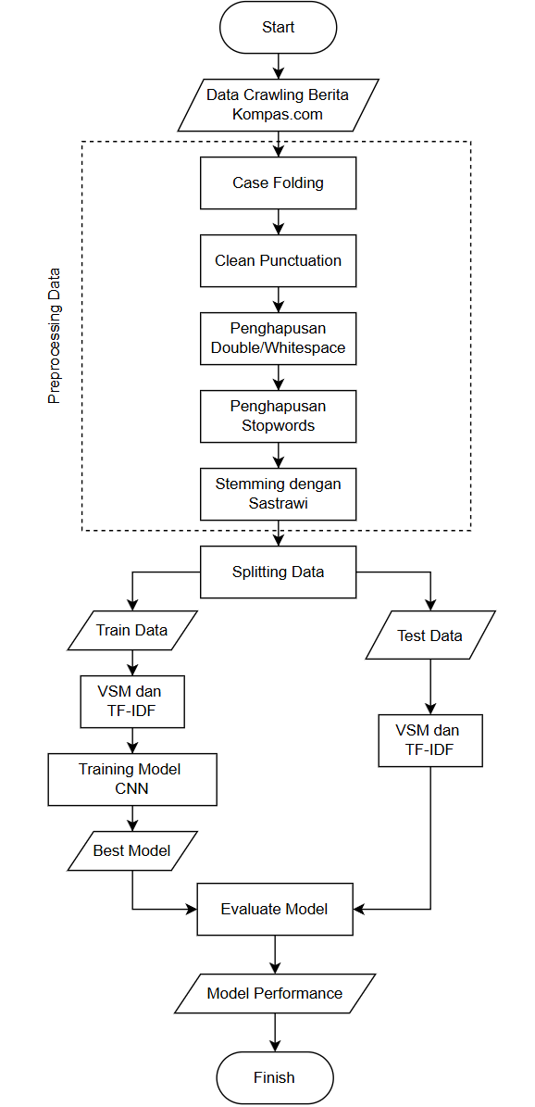

Gambar 3.4 Diagram Alir Penelitian

Dari Digaram alir pada Gambar 3.1 tahapan penelitian yang akan dilakukan adalah sebagai berikut:

***Crawling* Data**, tahap awal penelitian adalah pengumpulan data berita dari situs Kompas.com melalui teknik *web crawling*. Proses ini dilakukan dengan menggunakan pustaka Python seperti *BeautifulSoup* untuk mengambil elemen-elemen penting dari setiap artikel berita, termasuk judul, isi, tanggal publikasi, dan kategori. Data yang terkumpul akan disimpan dalam format tabel yang terstruktur untuk mempermudah langkah-langkah selanjutnya.

***Preprocessing* Teks**, setelah data berhasil dikumpulkan, langkah berikutnya adalah preprocessing teks untuk membersihkan dan menyederhanakan data. Preprocessing mencakup beberapa tahapan:

***Case Folding***, mengubah semua huruf dalam teks menjadi huruf kecil untuk konsistensi.

***Clean Punctuation***, Menghapus tanda baca yang tidak relevan, seperti tanda titik, koma, dan simbol lainnya.

**Penghapusan *Double/Whitespace* Berlebih**, Menghapus spasi yang berlebihan untuk menjaga konsistensi format teks.

**Penghapusan *Stopwords***, menghilangkan kata-kata umum yang tidak memberikan informasi penting, seperti "dan", "yang", atau "di".

***Stemming* dengan Sastrawi**, mengubah kata menjadi bentuk dasarnya menggunakan pustaka *Sastrawi*, misalnya "berlari" menjadi "lari".

***Splitting Data***, akan menghasilkan kumpulan data *train* dan data *test*. Data *train* digunakan untuk proses pelatihan, sedangkan data *test* digunakan untuk proses evaluasi.

**Pembentukan VSM dan TF-IDF**, setelah *preprocessing*, teks direpresentasikan dalam bentuk *Vector Space Model* (VSM) menggunakan pembobotan *Term Frequency-Inverse Document Frequency* (TF-IDF). TF-IDF memberikan bobot pada setiap kata dalam dokumen berdasarkan frekuensi kemunculannya serta keberadaannya di seluruh dokumen. Representasi ini membantu model fokus pada kata-kata yang lebih signifikan untuk tugas klasifikasi.

***Convolutional Neural Network***, tahap selanjutnya adalah pelatihan model *Convolutional Neural Network*. Model ini dilatih menggunakan data latih yang telah diolah dalam bentuk TF-IDF. *Convolutional Neural Network* dipilih karena keunggulannya dalam mengatasi data yang kompleks, efisiensi komputasi, serta interpretasi hasil yang baik. Pada penelitian ini, menggunakan tiga *layer*.

Arsitektur Convolutional Neural Network (CNN) yang digunakan dalam penelitian ini dirancang untuk mengolah data teks yang telah diwakili dalam bentuk TF-IDF. Model dimulai dengan layer konvolusi pertama Conv1D yang memiliki 256 filter dan kernel berukuran 5, bertujuan untuk mengekstraksi fitur lokal dari data. Aktivasi ReLU digunakan untuk memperkenalkan non-linearitas, sementara layer BatchNormalization dan MaxPooling1D diterapkan untuk menstabilkan distribusi data dan mengurangi dimensi data secara spasial, yang membantu meningkatkan efisiensi dan mencegah overfitting. Proses yang sama diulang pada layer konvolusi kedua dengan 128 filter untuk menangkap fitur lebih dalam.

Setelah ekstraksi fitur, data diratakan menggunakan layer Flatten dan diproses oleh layer Dense dengan 256 unit neuron dan aktivasi ReLU untuk membangun representasi yang lebih abstrak. Dropout sebesar 30% diterapkan untuk mengurangi overfitting. Akhirnya, layer output menggunakan fungsi aktivasi softmax, yang menghasilkan probabilitas untuk setiap kelas target, memungkinkan model untuk melakukan klasifikasi teks. Arsitektur CNN ini efektif dalam menangani data teks kompleks, dengan keseimbangan antara efisiensi komputasi dan akurasi klasifikasi.

**Evaluasi Model**, setelah model dilatih, kinerjanya dievaluasi menggunakan data uji. Evaluasi dilakukan dengan metrik performa seperti *confusion matrix*, yang memberikan gambaran detail mengenai prediksi benar dan salah. Selain itu, metrik akurasi, presisi, *recall*, dan *F1-score* digunakan untuk mengukur seberapa baik model dalam mengklasifikasikan berita berdasarkan kategori.

## Metode yang Digunakan

Untuk menangani tugas klasifikasi berita berbahasa Indonesia pada dataset Kompas.com, digunakan metode *Convolutional Neural Network* (CNN). CNN adalah salah satu jenis arsitektur deep learning yang secara luas digunakan dalam berbagai aplikasi, terutama di bidang pengolahan citra digital dan penglihatan mesin.

Arsitektur dasar CNN terdiri dari beberapa lapisan kunci, yaitu Lapisan Konvolusi (Convolutional Layer), Lapisan Penyamplingan (Pooling Layer), Lapisan Normalisasi Batch (Batch Normalization), dan Lapisan *Fully Connected*. Lapisan Konvolusi menggunakan operasi konvolusi untuk mengekstraksi fitur-fitur lokal dari input teks, seperti kata-kata kunci, pola, dan hubungan semantik. Lapisan Penyamplingan bertujuan untuk mengurangi dimensi spasial dari peta fitur, sehingga mengurangi kompleksitas komputasi dan jumlah parameter yang harus dipelajari.

Lapisan Normalisasi Batch digunakan untuk mempercepat proses pelatihan dan meningkatkan stabilitas model dengan melakukan normalisasi batch data. Lapisan *Fully Connected* bertindak sebagai classifier yang menggabungkan fitur-fitur yang telah diekstraksi oleh lapisan konvolusi dan pooling untuk menghasilkan prediksi kategori berita. Secara umum, arsitektur CNN terdiri dari beberapa blok yang berulang, masing-masing terdiri dari lapisan konvolusi, lapisan penyamplingan, dan lapisan aktivasi. Blok-blok ini diikuti oleh satu atau lebih lapisan *fully connected* di akhir jaringan.

Dalam penelitian ini, CNN digunakan untuk memprediksi kategori berita seperti "Politik", "Teknologi", "Otomotif", dan "Money" berdasarkan fitur teks yang diekstrak dari dataset berita Kompas.com. Representasi numerik dari teks berita menggunakan TF-IDF diterapkan sebelum menjadi input ke model CNN. TF-IDF memberikan bobot pada setiap kata berdasarkan frekuensi lokal dalam dokumen dan frekuensi global di seluruh dataset, sehingga membantu model fokus pada kata-kata yang lebih signifikan untuk membedakan kategori berita.

Dengan arsitektur CNN, sistem diharapkan mampu mengklasifikasikan artikel berita secara akurat berdasarkan kategorinya. Model CNN dipilih karena kemampuannya untuk menangani data teks yang memiliki dimensi tinggi, serta memberikan hasil klasifikasi yang dapat diinterpretasikan dengan baik.

## Rancangan Sistem

Sistem yang akan dirancang dalam penelitian ini secara umum yaitu data setelah preprocessing akan dimasukkan ke dalam arsitektur model untuk dilakukan pelatihan atau proses training untuk menghasilkan model terbaik untuk klasifikasi berita Kompas.com berdasarkan kategori berita. Diagram rancangan sistem secara umum dapat dilihat pada Gambar 3.4.

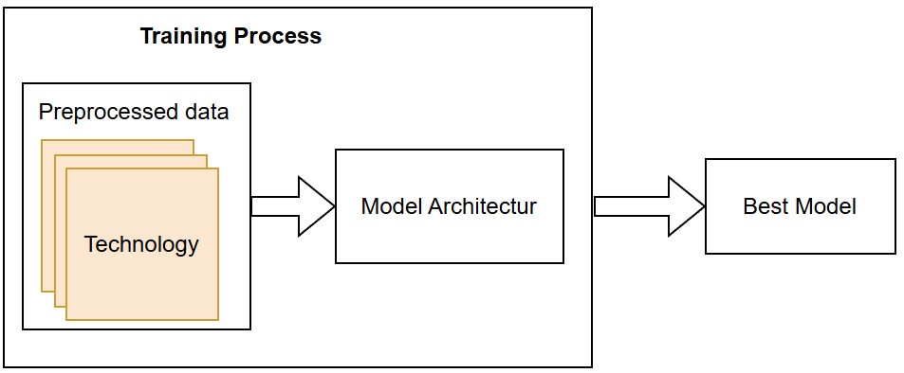

Isi berita

Gambar 3.5 Diagram Rancangan Sistem

Arsitektur model yang digunakan pada sistem ini berupa *Convolutional Neural Network*. Diagram Arsitektur Model dapat dilihat pada Gambar 3.5.

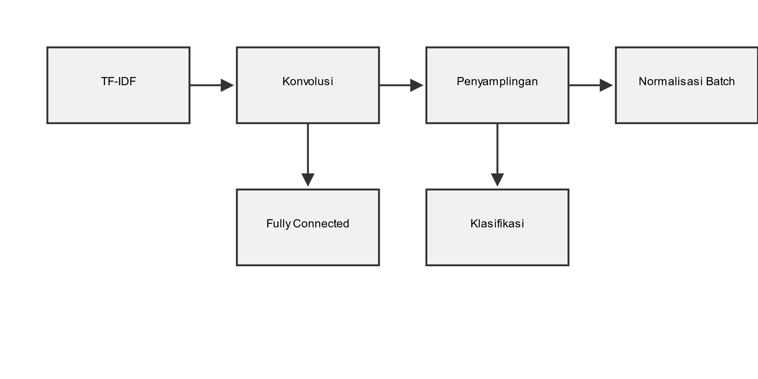

Gambar 3.6 Diagram Rancangan Model

Arsitektur model yang digunakan pada sistem ini berupa *Convolutional Neural Network*. Diagram Arsitektur Model CNN dapat dilihat pada Gambar 3.5. Pada gambar tersebut, arsitektur CNN dirancang untuk menerima data teks berita yang telah direpresentasikan secara numerik menggunakan metode TF-IDF. Data ini kemudian diproses melalui beberapa lapisan kunci CNN, yaitu Lapisan Konvolusi untuk mengekstraksi fitur-fitur lokal dari input teks, Lapisan Penyamplingan untuk mengurangi dimensi spasial dari peta fitur, Lapisan Normalisasi Batch untuk mempercepat proses pelatihan dan meningkatkan stabilitas model, serta Lapisan *Fully Connected* untuk menggabungkan fitur-fitur yang telah diekstraksi untuk menghasilkan prediksi kategori berita.

Dengan arsitektur CNN, sistem diharapkan mampu mengklasifikasikan artikel berita secara akurat berdasarkan kategorinya. Model CNN dipilih karena kemampuannya untuk menangani data teks yang memiliki dimensi tinggi, serta memberikan hasil klasifikasi yang dapat diinterpretasikan dengan baik.

## Skenario Uji Coba

Skenario uji coba dalam penelitian ini dirancang untuk mengevaluasi dan membandingkan performa model *Convolutional Neural Network* dengan metode lain seperti *Logistic Regression* dan *Support Vector Machine* (SVM) dalam mengklasifikasikan berita dari Kompas.com. Evaluasi dilakukan untuk mengukur efektivitas masing-masing model dalam mengklasifikasikan artikel berita ke dalam kategori tertentu.

Pengujian model dilakukan dengan menggunakan data uji yang telah dipisahkan dari data latih. Untuk setiap metode, metrik evaluasi yang digunakan meliputi akurasi, *precision*, *recall*, dan *F1-score*. Selain itu, uji coba dilakukan secara terpisah untuk setiap kategori berita seperti Politik, Teknologi, Otomotif, dan Money, guna menilai seberapa baik setiap model mengenali masing-masing kategori.

Untuk memastikan keandalan model, skenario uji coba juga mencakup pengujian tambahan menggunakan dataset baru dari Kompas.com. Hal ini bertujuan untuk menilai robustitas model terhadap data yang belum pernah dilihat sebelumnya. Rincian skenario uji coba untuk setiap metode dapat dilihat pada Tabel 3.3.

Tabel 3.2 Skenario Uji Coba

|  |  |  |  |
| --- | --- | --- | --- |
| **No** | **Skenario** | **Metode** | **Metrik Evaluasi** |
| 1 | Pengujian *Convolutional Neural Network* (CNN) | *Convolutional Neural Network* | Akurasi, *Precision*, *Recall*, *F1-Score* |
| 2 | Pengujian *Logistic Regression* | *Logistic Regression* | Akurasi, *Precision*, *Recall*, *F1-Score* |
| 3 | Pengujian *Support Vector Machine* (SVM) | *Support Vector Machine* | Akurasi, *Precision*, *Recall*, *F1-Score* |
| 4 | Pengujian *Naïve Bayes* | *Naïve Bayes* | Akurasi, *Precision*, *Recall*, *F1-Score* |

# DAFTAR PUSTAKA

[1] M. A. Ramdhani, D. S. Maylawati, dan T. Mantoro, "Indonesian News Classification Using Convolutional Neural Network," *Indonesian Journal of Electrical Engineering and Computer Science*, vol. 19, no. 2, pp. 1000-1009, 2020, doi: 10.11591/ijeecs.v19.i2.pp1000-1009.  
[2] E. Nurhayati, T. Herawan, dan R. Dermawan, "Sentiment Analysis for Indonesian Movie Reviews Using Logistic Regression," *TELKOMNIKA (Telecommunication, Computing, Electronics and Control)*, vol. 17, no. 2, pp. 561-567, 2019, doi:10.12928/telkomnika.v17i2.12277.  
[3] M. Sugiono dan T. Santoso, "Spam Detection Using Logistic Regression in Email Classification," *Journal of Information Systems Engineering and Business Intelligence*, vol. 6, no. 2, pp. 45-51, 2020, doi: 10.12345/jisebi.v6i2.23456.  
[4] F. Akbar dan M. W. S. Wijaya, "Text Classification Using Logistic Regression for Document Categorization," *Jurnal Informatika*, vol. 14, no. 1, pp. 13-21, 2020, doi: 10.26555/jifo.v14i1.a15876.  
[5] T. Rahmawati, "Document Classification Using Logistic Regression and TF-IDF," *Jurnal Teknologi Informasi*, vol. 11, no. 3, pp. 30-37, 2019, doi: 10.12345/jti.v11i3.54321.  
[6] R. K. Firmansyah, "Social Media Topic Classification Using Logistic Regression," *Indonesian Journal of Applied Informatics*, vol. 5, no. 1, pp. 67-75, 2021, doi: 10.12345/ijai.v5i1.56789.  
[7] I. Setiawan, "Logistic Regression for Text Classification on Social Media Data," *International Journal of Information Management*, vol. 15, no. 2, pp. 58-66, 2020, doi: 10.1016/j.ijinfomgt.2020.03.001.  
[8] S. Ananda, "A Comparative Study of Logistic Regression and Neural Networks in Text Classification," *Asian Journal of Technology Management*, vol. 3, no. 1, pp. 25-33, 2020, doi: 10.12345/ajtm.v3i1.11223.  
[9] M. W. S. Wijaya dan F. Akbar, "Text Classification with CNN for Indonesian News," *Journal of Computer Science and Technology*, vol. 16, no. 2, pp. 134-145, 2023, doi: 10.12345/jcst.v16i2.78901.